Der Weg von Katharina Hoffart-Kummer

Katharina wurde in Tadschikistan geboren und ist im warmen und sonnigen Pamir Gebirge in Mittelasien aufgewachsen. Bereits als kleines Mädchen lernte sie wundersame Heilungen und die starke Kraft der Gebete kennen. Katharina beobachtete, wie in ihrem Dorf viele Heilungen geschahen, die zumeist von den umherziehenden Schamanen bewirkt wurden. Zu dieser Zeit geschahen noch viele Wunder in der Natur, die ebenfalls von den bekannten Schamanen erwirkt wurden. Katharina sah auch viele lebensrettende Maßnahmen, die die Schamanen bei Menschen und Tieren immer wieder durchführten. Die Schamanen helfen jedem der Hilfe braucht, sie schmälerten ständig das Leiden der Menschen und der Tiere, sie wendeten drohende Naturkatastrophen ab und natürlich wendeten sie auch so manches privates Unheil ab. Diese Schamanen stellten immer wieder eine höhere Ordnung her, die für die Natur so notwendig ist, aber nicht mehr stabil zu sein scheint. Katharina war oft bei der heilsamen Arbeit der Schamanen anwesend. Sie war auch dabei, wenn wieder Wunderheilungen geschahen. Denn die große Heilerin, die die großen Wunder bewirkte und von allen Schamanen weit und breit geachtet wurde, war Katharina`s Tante. Sie war eine sehr bekannte Heilerin in dieser Region. Katharina konnte so viele Heilungen aus nächster Nähe beobachten und ihrer Tante bei ihrer heilenden Arbeit assistieren und, wann immer die Zeit zuließ, ihre Tante nach Einzelheiten fragen. Doch der große Unterschied zu den anderen Heilern war ihre große Demut vor Gott und seiner Schöpfung. Katharina`s Tante hat vielen Menschen geholfen, die im Endstadium einer tödlichen Krankheit standen und auch keine Kraft mehr zum Leben hatten. Sie hat viele von den betroffenen Personen geholfen, vollständig gesund zu werden.

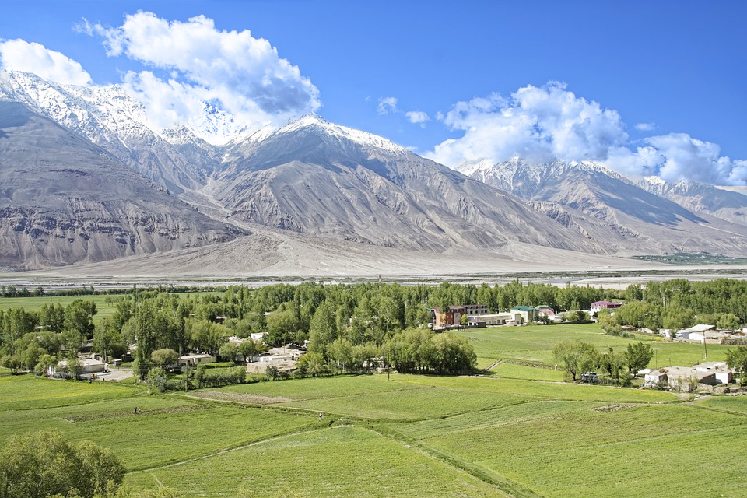

Seit 1991 lebt Katharina mit ihren beiden Kinder und ihre Familie in Deutschland. In ihr schlummert noch immer der Wunsch aus Tadschikistan, den Menschen zu helfen und sie zu heilen. Sie ging in Deutschland auf die Suche nach einer Methode, mit der sie ihre heilerische Fähigkeiten umsetzen konnte. Plötzlich wurde Katharina sehr krank und litt an den Folgen dieser schweren Krankheit. Das sah nicht gut aus und das Schicksal von Katharina schien besiegelt zu sein. Immer wieder zog sie sich in den nahegelegenen Wald zurück, um sich dort auf ihren Heimweg vorzubereiten.

Einmal beobachtete Katharina wie viele kleine Lichter um sie herum erschienen und tanzten. Das war schön anzusehen und der Tanz dieser Lichtkugeln verbreitete eine anmutige Stimmung. Katharina wurde in der naheliegenden Waldlichtung ohne jegliches Vorzeichen von diesen tanzenden Lichtkugeln geheilt. Diese mystische Erscheinung hatte eine sehr beruhigende Wirkung auf Katharina. Das wundersame Ereignis empfand sie als unbeschreiblich schön, sehr mystisch und vertiefte zugleich ihren Wunsch, ebenso helfen und heilen zu dürfen, wie es ihre Tante in Tadschikistan durfte. Sie besuchte u.a. eine Heilpraktiker-Schule in Gießen und eine Heilpraktiker-Schule für Psychotherapie in Speyer. Sie schloss eine Hypnose-Ausbildung nach Ericssons ab und besuchte mehrere Ausbildungen und Seminare in Deutschland. Nach langer Suche, nach vielen Höhen und Tiefen, aber auch nach vielen Gebeten begegnete sie 2012 schließlich Armin und Andrea Mattich, die für Katharina wunderbare Lehrer und spirituelle Begleiter geworden sind. Von da an nahm ihr Leben eine neue Richtung an und ihre Entwicklung gewann sehr an Geschwindigkeit. Sie lernte neue Heilmethoden kennen und sie lernte viele neue Werkzeuge des Heilens zu nutzen, um erwünschte Ziele schnell zu erreichen. Schließlich erhielt Katharina von Maya Storms „Das Wissen” (die innere Einkehr). Nun wurde ihr Spiritualität noch stabiler und ihr innerer Seelenfrieden noch tiefer. Auch Katharina`s inneres Licht nahm zu, bis sie schließlich bemerkte, dass sie tiefere Heilwirkungen entfaltete. Nun war sie ihrem Ziel, welches sie in Tadschikistan ins Auge gefasst hatte, noch ein Stück nähergekommen.

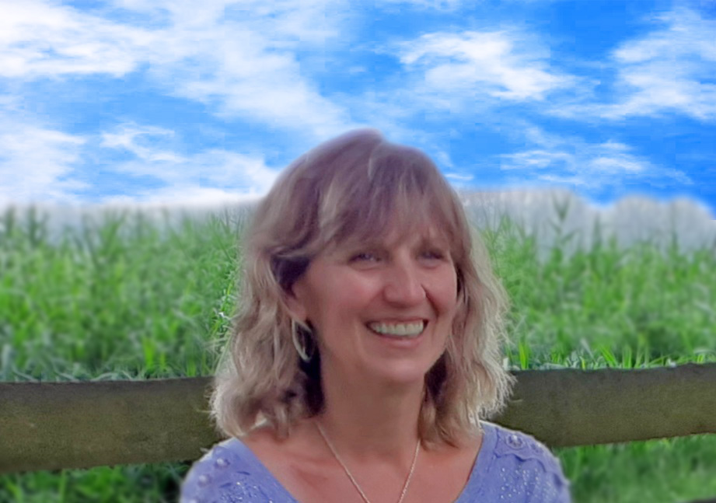

Schließlich verband Katharine einige Heilmetoden miteinander, sodass aus den Verbindungen höhere Heilwirkungen auftraten und sie nun auch gezielte Befreiungen anstreben konnte. In ihren Behandlungsräumen führte sie nicht nur schamanische Heilgebete und Zeremonien, wie sie diese in Tadschikistan von ihrer Tante gelernt hatte, durch, sondern auch Befreiungen mit Hilfe der Hypnose und der Vergebung. Natürlich ist sie weiterhin beschäftigt, ihre heilerische Fähigkeiten zu erweitern und ihre Wahrnehmungen zu steigern.

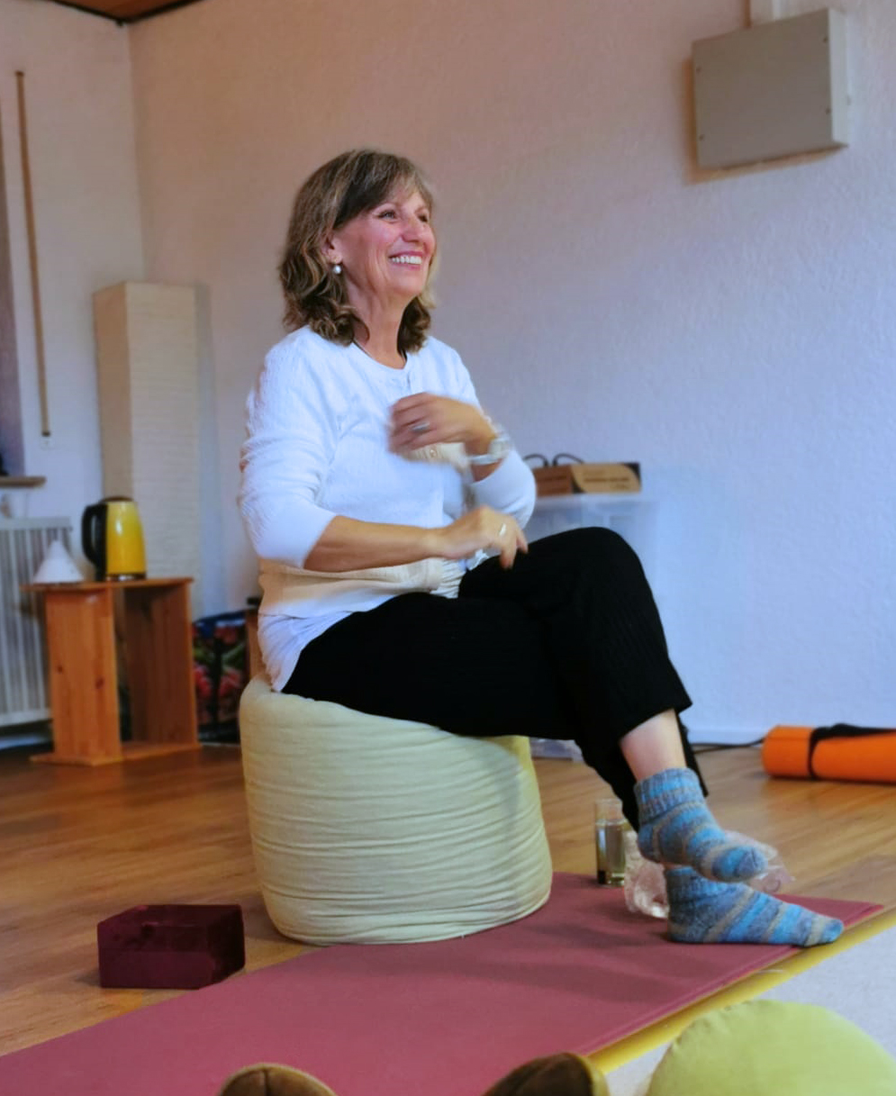

Unter anderem nutzt Katharina auch die Hypnose um den Menschen zu helfen, sodass diese von innen heraus heil werden. Ihrer Erfahrungen nach kann Hypnose immer Hilfe zur Selbsthilfe leisten. Oft behandelt sie Personen nicht direkt mit der Hypnose, sondern sie behandelt mehrere Ursachen nacheinander mit Hilfe der Hypnose und löst so das Fundament des Problems indirekt auf. Auf diese Weise bleibt die ureigene Art der Menschen erhalten und sie bekommen durch die Hypnose ihre Kräfte wieder und können auf natürliche Weise heil werden. Wenn Personen nicht vergeben können, was leider oft vorkommt, kann der Hypnotiseur die übertriebenen Ängste vorübergehend ausblenden, sodass sie doch noch verzeihen können, worauf die alten Ängste oftmals wegbleiben. Frieden ist nie schädlich und hilft immer.